КОМУНАЛЬНИЙ ЗАКЛАД
«ЗАПОРІЗЬКИЙ ОБЛАСНИЙ ЦЕНТР НАУКОВО-ТЕХНІЧНОЇ ТВОРЧОСТІ УЧНІВСЬКОЇ МОЛОДІ «ГРАНІ»
ЗАПОРІЗЬКОЇ ОБЛАСНОЇ РАДИ

НАКАЗ

03 березня 2020 р. м. Запоріжжя № 16/1

Щодо вжиття заходів по запобіганню занесенню
і поширенню гострої респіраторної хвороби,
спричиненої коронавірусом 2019 – nCoV

На виконання листа Департаменту освіти і науки Запорізької обласної адміністрації від 03.03.2020 року № 02.2-16/266 «Про інформування» та листа Запорізької обласної організації Товариства Червоного Хреста від 25.02.2020 № 65 «Про інформування населення щодо вжиття заходів по запобіганню занесенню і поширенню гострої респіраторної хвороби, спричиненої коронавірусом 2019 – nCoV» (надалі – Лист) та для організації подальшої профілактичної роботи у закладі позашкільної освіти
НАКАЗУЮ:
- Заступникам директора з НВР Арутюняну В.Е., з НМР Ревкову О.В., з АГЧ Пахоті Н.О. довести до відома робітників підпорядкованих їм структурних підрозділах зміст Листа (додаток 1).
- Затвердити План профілактичних заходів щодо запобіганню занесенню і поширенню гострої респіраторної хвороби, спричиненої коронавірусом 2019 – nCoV» (додаток 2).
- Керівникам підрозділів, керівникам гуртків використати у профілактичній роботі:
3.1 відеоролики, розміщені за посиланнями:
https://drive.google.com/open?id=1E-jQlmghk4X9qpz2Q5wked344ol52u49
https://drive.google.com/open?id=13NHGbXPV2ZvyKnlr814EwaQT7xGggNtv
3.2 плакати, для роздрукування та оформлення «куточків здоров’я» в кабінетах та місцях загального користування (додаток 3)
- Культорганізатору Еделю М.Г. розмістити на сайті закладу інформаційний матеріал (п.2) для використання його в роботі керівниками підрозділів та керівниками гуртків.
- Контроль за виконанням наказу залишаю за собою.

Додаток: на 4 арк., в 1 прим.

Директор ________________ Сергій Богданов

Бондаренко
Додаток 1
до наказу по КЗ «ЗОЦНТТУМ «Грані» ЗОР
від 03.03.2020 № 16/1
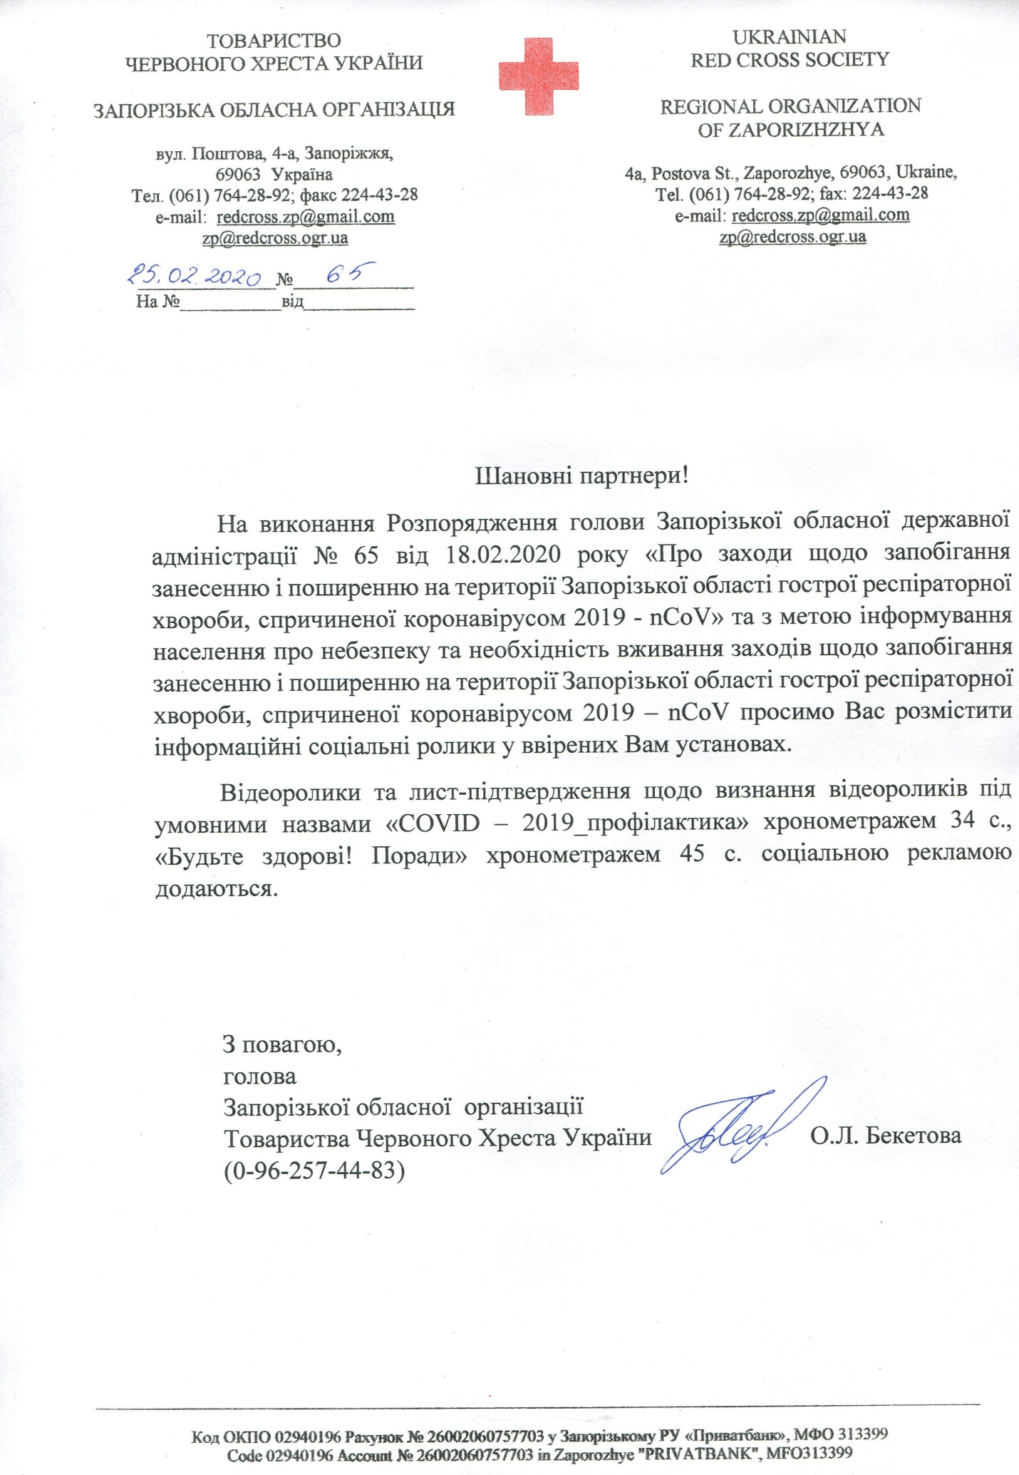

Додаток 2
до наказу по КЗ «ЗОЦНТТУМ «Грані» ЗОР
від 03.03.2020 № 16/1

План
протиепідемічних заходів щодо запобіганню занесенню і поширенню на території закладу гострої респіраторної хвороби, спричиненої коронавірусом 2019 – nCoV

№  з/п | Найменування заходу | Відповідальні за виконання | Термін виконання
1 | Вияснити, хто з вихованців перебували на зимових канікулах в країнах, на території яких виявлені хворі на гострі респіраторні хвороби, спричинені коронавірусом 2019 – nCoV і вжити заходів щодо строків перебування їх у закладі | керівники гуртків | березень, 2020
2 | При перших ознаках грипу вихованців (робітників) рекомендувати батькам (робітникам) терміново звертатися до лікарні | керівники гуртків,  керівники підрозділів | постійно
3 | Перед заняттями та після занять проводити провітрювання та вологу дезінфекцію кабінетів (майстерень, коридорів) | керівники гуртків,  прибиральники службових приміщень | постійно
4 | У випадку виявлення у вихованців або робітників підвищеної температури тіла та ознак нездужання за консультацією звертатися на швидку допомогу за тел. 103 | керівники гуртків,  керівники підрозділів,  чергові | постійно
5 | З метою профілактики виникнення та поширення короно вірусу придбати та використовувати засоби індивідуального захисту органів дихання | заст. директора з АГЧ,  весь персонал закладу | березень, 2020
6 | Для знезараження повітряного середовища приміщень закладу придбати (по можливості) переносні бактерицидні ультрафіолетові лампи | директор,  заст. директора з АГЧ | березень, 2020
7 | Щотижнево (четвер) структурним підрозділам закладу здійснювати аналіз захворюваності на грип та ОРВІ працівників та вихованців та подавати інформацію відповідальному з охорони праці | керівники гуртків,  керівники підрозділів | щотижнево (четвер)

Додаток 3
до наказу по КЗ «ЗОЦНТТУМ «Грані» ЗОР
від 03.03.2020 № 16/1

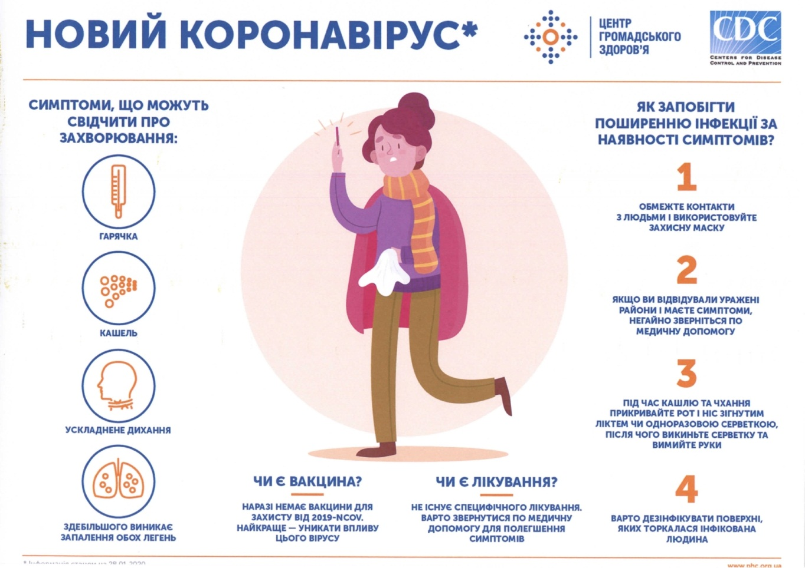

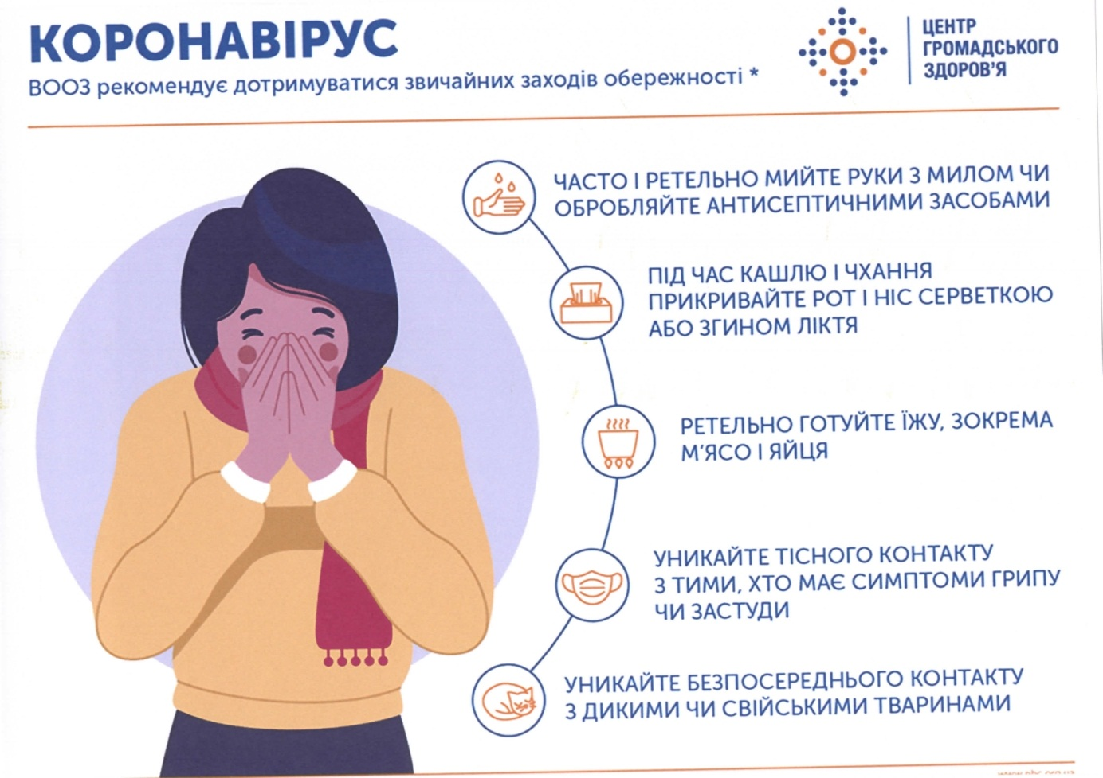

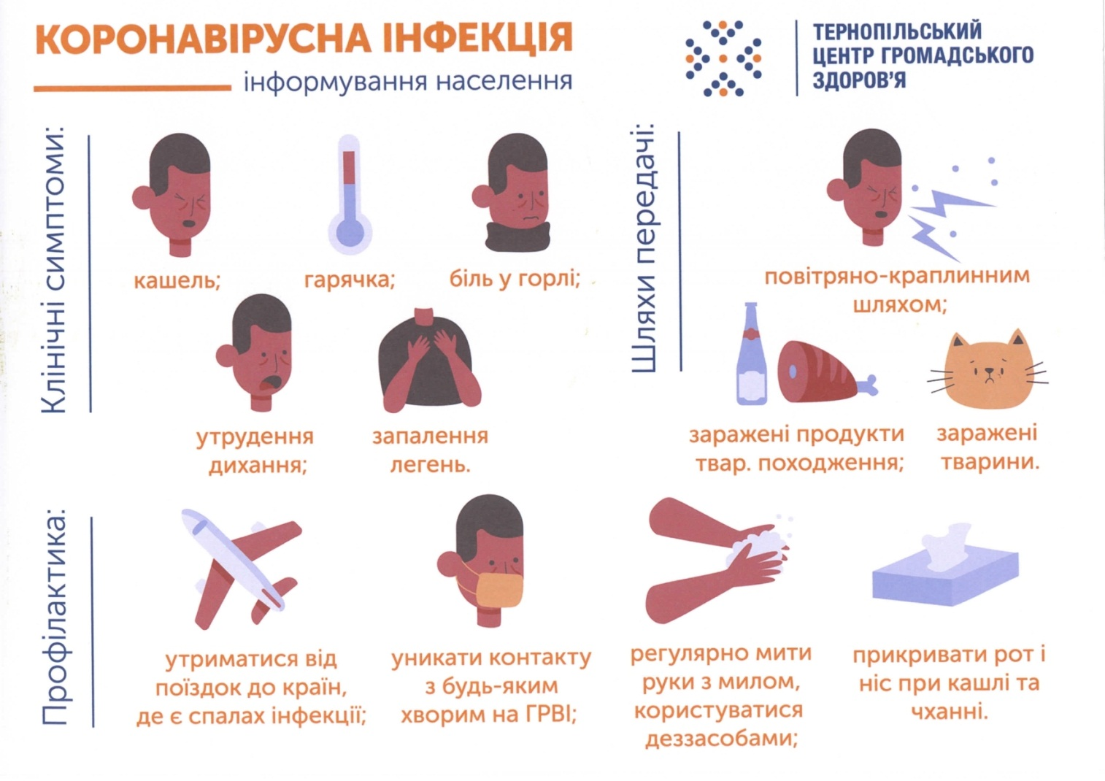

З наказом ознайомлені:

Арутюнян В.Е. | ________________ | ________________ | ________________
Ревков О.В. | ________________ | ________________ | ________________
Пахота Н.О. | ________________ | ________________ | ________________
Едель М.Г. | ________________ | ________________ | ________________
Керівники гуртків: | ________________ | ________________ | ________________
________________ | ________________ | ________________ | ________________
________________ | ________________ | ________________ | ________________
________________ | ________________ | ________________ | ________________
________________ | ________________ | ________________ | ________________
________________ | ________________ | ________________ | ________________
________________ | ________________ | ________________ | ________________
________________ | ________________ | ________________ | ________________
________________ | ________________ | ________________ | ________________
________________ | ________________ | ________________ | ________________
________________ | ________________ | ________________ | ________________

